Лангепасское городское муниципальное общеобразовательное бюджетное учреждение «Средняя общеобразовательная школа №2»

ПАМЯТКА
о правилах поведения на дорогах, вблизи водоемов и на водоемах и других мест отдыха

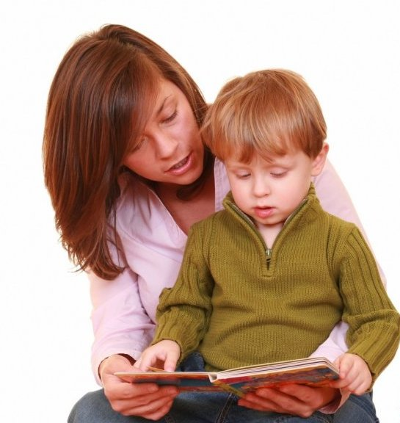

для детей и их родителей

г. Лангепас 2014г

Соблюдение несложных правил общения с природой не потребуют от вас никаких особых усилий, но поможет сберечь природу и передать следующим поколениям людей. Соблюдение правил предосторожности на воде обезопасит ваш отдых.
Не соблюдение правил поведения на воде может привести к трагическому исходу, получению телесных повреждений и даже к гибели. Безопасность каждого из вас зависит от вас. Хорошего вам и безопасного отдыха на пляжах и водоемах!

Правила поведения вблизи водоемов
Очень сложно представить себе летний отдых без водных процедур на свежем воздухе. Поэтому мы и планируем свой отдых и отдых наших детей на водоемах и, конечно же, в таких путешествиях нельзя забывать про безопасность детей вблизи водоемов. Сейчас для этого появилось множество защитных аксессуаров, активным спросом пользуются специальные детские пляжи и инструкторы, которые помогут даже самому маленькому отдыхающему держаться на воде. Но, тем не менее, даже при всем этом, не стоит забывать о том, что в безопасности ребенка у водоема главный груз ответственности ложится все-таки на плечи родителей.

1. Тщательно исследовать дно водоема.
Как самые маленькие, так и отдыхающие постарше, обычно купаются в близи берега, там, где без труда могут стать ножками на дно. Поэтому в задачу родителей входит подробно исследовать дно побережья, где будет плескаться малыш, на предмет ям, острых камней и прочих неприятностей. Это поможет вам избежать множества опасностей.

2. Без родителей в воду не лезть!
Этот лозунг должен стать непререкаемым правилом для вашего ребенка. Малыш должен точно знать, что вода – представляет собой опасность, и родители должны видеть, где купается их ребенок, чтобы в случае чего прийти на помощь.

3. Защитные водные аксессуары спасают далеко не всегда.
Сейчас в летний период на рынках и в магазинах можно найти множество надувных матрасов, спасательных жилетов, нарукавников и спасательных кругов для малышей и их родителей. Все эти вещи создают лишь иллюзию защищенности, но на деле это далеко не так. И те родители, которые доверяют безопасность своего крохи всем этим приспособлениям, совершают огромную ошибку, которая может им очень дорого обойтись.

4. Температура воды должна быть 20-24 градуса.
20-24 градуса – это оптимальная температура для купания малыша в воде. Если температура превышает 24 градуса, то ребенок, даже в воде, с легкостью может получить тепловой удар. Если же температура ниже, то малыш рискует переохладится в воде и на воздухе.
Эти нехитрые правила техники безопасности пребывания ребенка вблизи водоемов сделают ваш отдых интересным и безопасным.
Правила поведения пешеходов
на проезжей части дороги

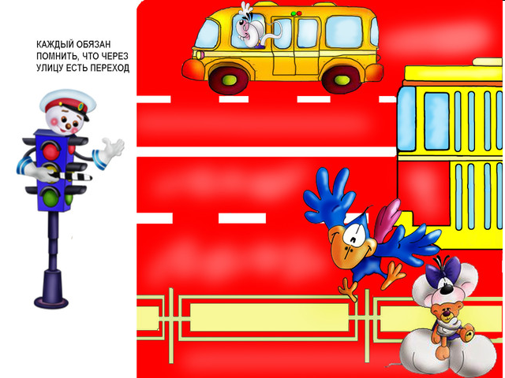
1. Пешеходы на проезжей части дороги представляют собой наибольшую опасность. Не случайно, что около трети всех ДТП составляют наезды на пешеходов.
2. Запрещается выбегать и перебегать проезжую часть дороги перед движущимся автомобилем.
3. Безопасным является движение пешеходов по обочине ил по велосипедной дорожке.
4. Вне населённых пунктов, где обычно ТС движутся с относительно высокой скоростью, пешеходы должны идти навстречу по обочине или по краю проезжей части.
5. Для снижения опасности движения пешеходов по проезжей части в темное время суток или в условиях недостаточной видимости рекомендуется пользоваться светоотражающими повязками.
6. Организованные колонны детей должны двигаться строем, не более чем по 4 человека, в ряду по правой стороне проезжей части. Колонна на уровне левого её края должна обозначаться сопровождающими с красными флажками, а в темное время суток с зажженными фонарями.

Техника безопасности жизни
при движении пешком по дороге.

1. Опасность представляет движение вне населенных пунктов в одиночку. Старайся ходить в сопровождении учителя или группой с другими детьми.
2. При приближении автомобиля сойди с дороги на ее обочину.
3. Не садись в машину к незнакомым и малознакомым людям.
4. Предупреди о своём уходе классного руководителя или дежурного учителя, позвони родителям, сообщи им о своем передвижении.
5. Помни: твоя безопасность в твоих руках. Будь внимателен на дороге.

Полезные контакты:

- ОВД по городу Лангепасу – «02» и «112»

- Комиссия по делам несовершеннолетних и защите их прав – 2-62-90

- Отдел опеки и попечительства – 2-53-64

- Единый телефон доверия (звонок по России бесплатный) – 8-800-2000-122

2-65-28; 2-04-26
http://lgschool2.ucoz.ru/

г.Лангепас, ул. Парковая 13Б

